UBND THÀNH PHỐ HỒ CHÍ MINH
TRƯỜNG ĐẠI HỌC SÀI GÒN



BÁO CÁO
TÊN HỌC PHẦN: NGÔN NGỮ PYTHON
TÊN ĐỀ TÀI
PHÂN TÍCH CẢM XÚC VÀ CHỦ ĐỀ TRONG PHẢN HỒI SINH VIÊN TIẾNG VIỆT
Thuộc nhóm ngành khoa học: Công nghệ thông tin.
Thành viên tham gia:
1. Hoàng Thanh Long-3124560051
2. Vũ Minh Trường-3124560093
Giáo viên hướng dẫn: ThS.NCS. Hà Thanh Dũng

Thành phố Hồ Chí Minh, tháng 05 năm 2026

Báo cáo tuần 3:
Đề tài: Phân tích cảm xúc và chủ đề trong phản hồi sinh viên tiếng Việt
Mã đề tài: 19
Nhóm: 45
Bảng phân công:
Họ và Tên | MSSV | Phân Công | Minh chứng
Hoàng Thanh Long | 3124560051
Vũ Minh Trường | 3124560093

MỤC LỤC
1. Tóm tắt đề tài và mục tiêu tuần 4 3
2. Lịch sử làm việc trong tuần 4 4
3. Tóm tắt kết quả tuần 3 và vấn đề còn tồn tại 4
3.1. Tóm tắt kết quả đạt được ở tuần 3 4
3.2. Các vấn đề còn tồn tại từ tuần 3 cần giải quyết trong tuần 4 5
4. Dữ liệu và pipeline xử lý cuối cùng 6
4.1. Nguồn dữ liệu và phân bố nhãn chính thức (Khóa số liệu) 6
4.2. Pipeline xử lý dữ liệu cuối cùng (Final Data Pipeline) 6
5. Baseline và phương pháp chính đã triển khai 7
5.1. Kiến trúc hệ thống Baseline hoàn chỉnh 7
5.2. Kiến trúc Phương pháp chính (PhoBERT Fine-tuning) 7
6. Các cải tiến/tối ưu trong tuần 4 8
6.1. Giải pháp 1: Khóa cấu hình hệ thống tái lặp (Replication Lock) 8
6.2. Giải pháp 2: Tối ưu hóa hàm mất mát Focal Loss cho tác vụ Cảm xúc (Sentiment) 9
6.3. Giải pháp 3: Tích hợp Trọng số phạt Cross-Entropy cho tác vụ Chủ đề (Topic) 9
7. Kết quả thực nghiệm và bảng so sánh 10
Bảng 7.1.2: Nhật ký tiến trình huấn luyện tác vụ Chủ đề (Topic) 10
7.2. Bảng so sánh kết quả thực nghiệm 3 mức 10
Bảng 7.2.1: So sánh hiệu năng tổng thể trên tác vụ Phân loại Cảm xúc (Sentiment) 10
Bảng 7.2.: So sánh hiệu năng tổng thể trên tác vụ Phân loại Chủ đề (Topic) 11
7.3. Nhận xét và đánh giá biện luận học thuật (Khóa số liệu) 11
8. Phân tích lỗi chuyên sâu 12
8.1. Mô hình đang sai ở đâu và Nguyên nhân cốt lõi là gì? 12
8.2. Nhóm đã thử nghiệm những giải pháp khắc phục nào? 13
9. Demo hoặc sản phẩm thử nghiệm 13
10. Phân công, minh chứng cá nhân và khai báo sử dụng AI 13
11. Kế hoạch tuần 5 13
12. Tài liệu tham khảo 13

1. Tóm tắt đề tài và mục tiêu tuần 4
- Tóm tắt đề tài: Đề tài tập trung vào bài toán phân tích cảm xúc và chủ đề trong phản hồi sinh viên Tiếng Việt, sử dụng kỹ thuật xử lý ngôn ngữ tự nhiên (NLP) lên câu phản hồi thô của sinh viên từ bộ dữ liệu UIT-VSFC, bao gồm phân tích cảm xúc thành 3 nhãn sắc thái (tiêu cực, trung tính, tích cực) và phân loại nội dung thành 4 chủ đề (Giảng viên, Chương trình đào tạo, Cơ sở vật chất và Khác). Thách thức đặc thù của đề tài nằm ở tính chất phức tạp của ngôn ngữ sinh viên gây ảnh hưởng trực tiếp đến kết quả phân tích, trong đó các yếu tố như từ lóng, teencode, viết tắt chiếm mật độ cao và các cấu trúc câu mang tính mỉa mai dẫn đến việc đòi hỏi mô hình phải có khả năng hiểu được ngữ cảnh một cách sâu sắc.

- Mục tiêu tuần 4: Trong tuần 4, mục tiêu cốt lõi của nhóm 45 là chuyển dịch từ mức “chạy được mô hình” sang tối ưu hóa chuyên sâu, giải thích chặt chẽ kết quả và đóng gói sản phẩm nghiệm thu. Cụ thể, nhóm sẽ tiến hành chuẩn hóa và ổn định pipeline xử lý để mã nguồn chạy mượt mà từ đầu đến cuối không lỗi đường dẫn. Phương pháp chính PhoBERT sẽ được tối ưu hóa bằng các kỹ thuật nâng cao như cấu hình trọng số lớp (class_weight) hoặc hàm mất mát Focal Loss nhằm trị bài toán mất cân bằng dữ liệu. Đồng thời, nhóm thực hiện khóa một bộ số liệu chính thức, thống nhất dùng chỉ số Macro-F1 Score làm metric đánh giá chủ đạo để so sánh công bằng giữa hệ thống Baseline tuần 2, PhoBERT tuần 3 và cấu hình cải tiến tuần 4. Cuối cùng, dựa trên danh sách các mẫu dự đoán sai lệch thực tế, nhóm sẽ hoàn thiện phần phân tích lỗi ngữ nghĩa chuyên sâu và xây dựng một phiên bản demo chạy thử nghiệm đơn giản để hoàn chỉnh cấu trúc báo cáo tiến độ.

2. Lịch sử làm việc trong tuần 4

Thời điểm | Thành viên thực hiện | Nhiệm vụ | Minh chứng
26/5/2026 | Hòang Thanh Long && Vũ Minh Trường | Chạy lại basline và mô hình trên cùng 1 mô hình và 1 môi trường. Nhóm nhận thấy baseline và mô hình PhoBERT chưa được đồng nhất về bộ dữ liệu, cách sử lý dữ liệu, nền tảng. | baseline_model_Kaggle.ipynb, main_ PhoBERT_sentiment_Kaggle.ipynb, main_PhoBERT_topic_Kaggle.ipynb.
27-28/5/2026 | Hoàng Thanh Long | Nhóm thử nghiệm thêm mô hình PhoBERT + GRU | main_PhoBERT_GRU_sentiment_Kaggle.ipynb, main_PhoBERT_GRU_topic_Kaggle.ipynb
29-30/5/2026 | Hoàng Thanh Long | Viết báo cáo | Mục 9,10,11
28-30/5/2026 | Vũ Minh Trường | Viết báo cáo | Mục 1,3,5,6,7,8

3. Tóm tắt kết quả tuần 3 và vấn đề còn tồn tại

3.1. Tóm tắt kết quả đạt được ở tuần 3
- Chuẩn hóa dữ liệu: Hoàn thiện tiền xử lý văn bản thô (chuyển chữ thường, khử ký tự đặc biệt, sửa teencode bằng từ điển acronyms_dictionary.txt) và tách từ ghép tiếng Việt bằng công cụ VnCoreNLP để đóng gói thành công 3 tệp dữ liệu chuẩn: train_clean_PhoBERT.csv, dev_clean_PhoBERT.csv, và test_clean_PhoBERT.csv.
- Hoàn thiện hệ thống Baseline: Triển khai chạy lại song song hệ thống Baseline học máy truyền thống (TF-IDF với n-gram=[1,2] kết hợp thuật toán SVM và Logistic Regression) trên cùng một tập kiểm thử phân tầng (Stratified Split) cho cả hai tác vụ để thiết lập mốc đối sánh (Benchmark) công .
- Triển khai thành công Phương pháp chính: Chuyển đổi môi trường huấn luyện sang nền tảng điện toán đám mây Kaggle, tận dụng bộ gia tốc Dual-GPU Tesla T4 để tinh chỉnh (Fine-tuning) thành công mô hình ngôn ngữ lớn PhoBERT-base qua 4 epoch.
- Bứt phá hiệu năng vĩ mô: Mô hình PhoBERT mang lại sự cải thiện vượt bậc so với hệ thống Baseline truyền thống trên cả hai tác vụ xử lý:
- Tác vụ Cảm xúc (Sentiment): Kéo độ chính xác tổng thể (Accuracy) lên 93.97% và chỉ số Macro-F1 tăng mạnh từ mốc 0.66 (Baseline) lên thẳng 0.83.
- Tác vụ Chủ đề (Topic): Đạt Accuracy 89.36% và chỉ số Macro-F1 đạt mốc 0.80 (vượt trội so với mốc 0.73 của hệ thống Baseline).

3.2. Các vấn đề còn tồn tại từ tuần 3 cần giải quyết trong tuần 4
Mặc dù các chỉ số vĩ mô đạt kết quả rất khả quan, nhóm rà soát lại hệ thống và tự đánh giá vẫn còn tồn tại 3 lỗ hổng kỹ thuật lớn cần tập trung xử lý triệt để trong tuần thực nghiệm này:
- Vấn đề 1: Chưa áp dụng các kỹ thuật xử lý mất cân bằng nhãn chuyên sâu trong quá trình huấn luyện.
- Hiện trạng tuần 3: Trong cấu hình thực nghiệm huấn luyện PhoBERT của tuần 3, nhóm hoàn toàn chưa thiết lập các kỹ thuật kiểm soát trọng số như Early Stopping hay Class Weight. Do đó, dù mô hình có cải thiện nhờ cơ chế Transformer, hiệu năng nhận diện tại các lớp nhãn thiểu số (lớp Trung tính ở nhánh Cảm xúc và lớp Khác ở nhánh Chủ đề) vẫn thấp hơn rõ rệt so với các lớp đa số. Chỉ số Recall của lớp Trung tính chỉ đạt mốc 0.46 và nhãn Khác chỉ đạt 0.47.
- Định hướng tuần 4: Nhóm bắt buộc phải tích hợp kỹ thuật tối ưu hàm mất mát chuyên dụng (Focal Loss) hoặc cấu hình trọng số lớp (class_weight) để ép mô hình tập trung phạt nặng các mẫu dự đoán sai lệch tại các lớp thiểu số này.
- Vấn đề 2: Thiếu cố định cấu hình thiết lập thử nghiệm khiến số liệu chưa nhất quán.
  - Hiện trạng tuần 3: Quá trình huấn luyện tuần trước nhóm không thiết lập cố định giá trị ngẫu nhiên (Random seed = None). Điều này vi phạm quy tắc ổn định pipeline, khiến các lần chạy lại code (reproduce) sẽ cho ra các kết quả metric khác nhau, không thể khóa số liệu chính thức.
  - Định hướng tuần 4: Khóa cứng tham số random_seed, đồng nhất một bộ số liệu kiểm thử duy nhất để các bảng chỉ số metric và Ma trận nhầm lẫn (Confusion Matrix) khớp nhau 100%.

4. Dữ liệu và pipeline xử lý cuối cùng

4.1. Nguồn dữ liệu và phân bố nhãn chính thức (Khóa số liệu)
Nhóm thực hiện khóa cứng bộ số liệu trích xuất từ tập dữ liệu phản hồi của sinh viên UIT-VSFC. Toàn bộ các thử nghiệm tối ưu hóa ở tuần 4, hệ thống ma trận nhầm lẫn (Confusion Matrix) và các phân tích mẫu lỗi đều được thực hiện đồng nhất trên cùng một bộ phân phối dữ liệu phân tầng (Stratified Split) dưới đây nhằm đảm bảo tính công bằng:
- Nguồn dữ liệu gốc: Bộ dữ liệu UIT-VSFC (Vietnamese Students’ Feedback Corpus).
- Tổng số mẫu đưa vào pipeline xử lý: 16.000 mẫu phản hồi văn bản thô.
- Chiến lược phân tách dữ liệu: Sử dụng kỹ thuật chia tầng (Stratified Split) theo tỷ lệ 70% Train - 10% Dev - 20% Test để bảo toàn nguyên vẹn tỷ lệ phân bố nhãn của các lớp thiểu số trên cả 3 tập dữ liệu.

4.2. Pipeline xử lý dữ liệu cuối cùng (Final Data Pipeline)
Nhóm đóng gói quy trình xử lý thành một pipeline tự động gồm 5 bước nghiêm ngặt để đảm bảo tính ổn định và khả năng tái lặp (reproduce) 100%:
- Bước 1 - Khử nhiễu văn bản (Text Cleaning): Chuyển chuỗi văn bản về dạng ký tự thường (lowercase), loại bỏ hoàn toàn các ký tự nhiễu, khoảng trắng thừa và hệ thống dấu câu không mang sắc thái cảm xúc.
- Bước 2 - Chuẩn hóa ngôn ngữ học đường (Text Normalization): Hệ thống tự động đối chiếu các từ lóng, teencode và các cụm viết tắt học đường phổ biến của sinh viên thông qua tệp cấu hình acronyms_dictionary.txt để đưa về dạng văn bản tiếng Việt tiêu chuẩn.
- Bước 3 - Phân đoạn từ ghép tiếng Việt (Word Segmentation): Tích hợp bộ công cụ ngôn ngữ VnCoreNLP (phiên bản VnCoreNLP-1.2.jar) nhằm tiến hành gán dấu gạch dưới _ kết nối các từ phức (ví dụ: "giảng viên" thành "giảng_viên"). Đầu ra của bước này được lưu trữ cố định tại thư mục data/processed/ dưới dạng 3 tệp tin sạch: train_clean_PhoBERT.csv, dev_clean_PhoBERT.csv, và test_clean_PhoBERT.csv.
- Bước 4 - Mã hóa Token (Tokenization & Embedding): Dữ liệu văn bản sạch được đưa qua bộ Tokenizer gốc của kiến trúc PhoBERT để chuyển đổi sang cấu trúc số đặc trưng (input_ids và attention_mask). Tham số giới hạn độ dài câu max_length được cấu hình cố định ở mức 256 để tránh mất mát ngữ cảnh.
- Bước 5 - Cố định cấu hình tái lặp (Cải tiến tuần 4): Thiết lập tham số ngẫu nhiên cố định random_seed = 42 tại tầng khởi tạo dữ liệu. Bước này đảm bảo việc xáo trộn và nạp dữ liệu (Data Loader) qua các batch luôn đồng nhất qua mọi lần chạy lại pipeline.

5. Baseline và phương pháp chính đã triển khai

5.1. Kiến trúc hệ thống Baseline hoàn chỉnh
Để thiết lập một cột mốc đối sánh hiệu năng (Benchmark) tiêu chuẩn, nhóm đã xây dựng hệ thống học máy truyền thống áp dụng đồng bộ cho cả hai tác vụ Cảm xúc và Chủ đề. Kiến trúc hệ thống Baseline bao gồm hai giai đoạn cốt lõi:
- Trích xuất đặc trưng hình thức (Feature Extraction): Sử dụng phương pháp mã hóa ma trận tần suất từ toán học TF-IDF (Term Frequency - Inverse Document Frequency). Văn bản sau khi làm sạch ở pipeline được chuyển đổi thành các vector số. Cấu hình tham số được thiết lập mở rộng ở mức ngram_range=(1, 2) nhằm thu giữ các từ đơn lẻ và hệ thống các cụm từ ghép đôi mang sắc thái phủ định hoặc nhấn mạnh đặc trưng trong ngữ cảnh tiếng Việt (ví dụ: "không_thích", "rất_tốt", "biết_ơn").
- Thuật toán phân loại tuyến tính (Classifiers): Các vector đặc trưng TF-IDF được đưa vào huấn luyện thực nghiệm song song trên hai mô hình học máy truyền thống là Logistic Regression (LR) và Support Vector Machine (SVM) với hàm tối ưu hóa mặc định. Hệ thống Baseline này chạy rất nhanh, tốn ít tài nguyên nhưng có hạn chế lớn là chỉ học từ khóa tĩnh, hoàn toàn bỏ lọt ngữ cảnh sâu và bất lực trước các câu mất cân bằng nhãn hoặc cấu trúc đảo ngữ.

5.2. Kiến trúc Phương pháp chính (PhoBERT Fine-tuning)
Để vượt qua giới hạn phân tách tuyến tính cơ học của hệ thống Baseline, nhóm triển khai phương pháp chính của đề tài: Tinh chỉnh chuyển giao (Fine-tuning) mô hình ngôn ngữ lớn pre-trained PhoBERT (PhoBERT-base).
- Nguyên lý hoạt động và Ưu thế ngữ cảnh: PhoBERT được xây dựng trên kiến trúc mạng Transformer mã hóa sâu sắc (Deep Bi-directional Transformer), được huấn luyện sẵn trên kho ngữ liệu tiếng Việt khổng lồ. Khác với cơ chế đếm từ độc lập của TF-IDF, cơ chế Self-Attention (Tự chú ý) của PhoBERT cho phép các lớp mạng ẩn phân bổ trọng số liên kết ngữ nghĩa giữa tất cả các từ trong câu theo cả hai chiều (từ trái sang phải và ngược lại). Nhờ đó, mô hình có khả năng bóc tách các hạt ngữ nghĩa cách xa nhau, xử lý tốt sắc thái ẩn ý hoặc mỉa mai học đường.
- Cấu hình thiết lập thực nghiệm nền tảng:
- Môi trường phần cứng: Huấn luyện trên nền tảng đám mây Kaggle, sử dụng bộ gia tốc phần cứng Dual-GPU Tesla T4 (2x16GB VRAM) để tăng tốc độ tính toán.
- Mã hóa ngôn ngữ: Văn bản phân đoạn từ ghép bằng VnCoreNLP được đưa qua bộ Tokenizer gốc của PhoBERT để chuyển hóa thành định dạng số (input_ids, attention_mask). Tham số max_length được khóa ở mức 256 token.
- Siêu tham số huấn luyện (Hyperparameters):
    - Tốc độ học (Learning Rate): 2e-5 kết hợp thuật toán tối ưu hóa AdamW để bảo toàn tri thức ngôn ngữ có sẵn.
    - Kích thước Batch (Batch Size): per_device_train_batch_size = 32. Tổng kích thước batch thực tế trên Dual-GPU đạt 64 mẫu cho mỗi bước cập nhật trọng số.
    - Số lượng Epoch: 4 vòng lặp huấn luyện.
- Chiến lược chọn mô hình: Kích hoạt chế độ load_best_model_at_end dựa trên điểm Macro-F1 Score cao nhất đạt được trên tập Dev độc lập sau mỗi epoch. Mô hình ở điểm tối ưu này sẽ được trích xuất trọng số để lưu giữ cấu hình, thay vì lấy mô hình mặc định ở vòng lặp cuối cùng.

6. Các cải tiến/tối ưu trong tuần 4
Dựa trên framework phân tích các dạng lỗi sai ngữ nghĩa bộc lộ ở tuần thực nghiệm thứ 3 (mô hình bị bẫy từ khóa và đạt hiệu năng Recall rất thấp tại hai lớp nhãn thiểu số mất cân bằng nghiêm trọng là Trung tính ở tác vụ Cảm xúc và Khác ở tác vụ Chủ đề) , nhóm đã triển khai các giải pháp tối ưu hóa chuyên sâu trực tiếp vào kiến trúc fine-tuning của PhoBERT. Chi tiết các kỹ thuật cải tiến thực tế bao gồm:

6.1. Giải pháp 1: Khóa cấu hình hệ thống tái lặp (Replication Lock)
- Hiện trạng kỹ thuật tuần 3: Tiến trình huấn luyện thiết lập tham số ngẫu nhiên mặc định (random_seed = None), dẫn đến hiện tượng xáo trộn dữ liệu qua các batch bị thay đổi qua mỗi lần chạy lại (reproduce) và làm số liệu kết quả thiếu nhất quán.
- Kỹ thuật tối ưu hóa triển khai: Nhóm tiến hành đồng bộ hóa môi trường bằng cách định cấu hình hàm set_seed(42). Tham số giá trị gốc được khóa cứng tại mốc seed = 42 đồng loạt trên cả 3 thư viện cốt lõi: random.seed(42), np.random.seed(42), và torch.manual_seed(42). Kỹ thuật cải tiến này đảm bảo việc khởi tạo trọng số mạng ẩn phân loại và tiến trình nạp dữ liệu (DataLoader) luôn đồng nhất tuyệt đối qua mọi lần thực nghiệm.

6.2. Giải pháp 2: Tối ưu hóa hàm mất mát Focal Loss cho tác vụ Cảm xúc (Sentiment)
- Hiện trạng lỗi: Sắc thái ngữ nghĩa lớp Trung tính luôn có sự chồng lấn lớn với hai thái cực Tích cực và Tiêu cực. Hàm loss mặc định CrossEntropyLoss ở tuần trước không thể tách biệt tốt đường ranh giới phân loại, khiến mô hình bị nhầm lẫn nghiêm trọng cục bộ.
- Kỹ thuật tối ưu hóa triển khai: Nhóm xây dựng một cấu trúc lớp tùy biến FocalLoss kế thừa từ nn.Module của PyTorch và tiến hành ghi đè (override) phương thức tính toán tổn thất compute_loss trong bộ framework Trainer của Hugging Face.
- Tham số cấu hình thực tế: Hàm Focal Loss được thiết lập với tham số tập trung γ = 2.0 và mảng trọng số cân bằng alpha α = [0.25, 0.5, 0.25] tương ứng cho 3 lớp nhãn [Tiêu cực, Trung tính, Tích cực].
- Cơ chế tác động: Thông qua yếu tố điều chế (1 - p_{t})^{γ} , hàm loss cải tiến này tự động giảm nhẹ biên độ tổn thất đối với các mẫu dữ liệu dễ phân loại (như nhãn Tích cực/Tiêu cực đã đạt hiệu năng tối ưu từ tuần trước) và nhân phạt rất nặng vào độ lỗi của các mẫu dữ liệu khó (như nhãn Trung tính chứa câu đảo ngữ, phủ định cục bộ). Việc này ép các trọng số Self-Attention của PhoBERT phải liên kết sâu sắc hơn vào ngữ cảnh của các phân tách từ mang tính trung lập.

6.3. Giải pháp 3: Tích hợp Trọng số phạt Cross-Entropy cho tác vụ Chủ đề (Topic)
- Hiện trạng lỗi: Nhãn Khác (lớp thiểu số) chứa mật độ mẫu rất thấp dẫn đến việc mô hình bị kéo lệch phân phối sang nhãn đa số là Giảng viên hoặc bị bẫy bởi các thực thể thiết bị tĩnh như từ khóa "macbook".
- Kỹ thuật tối ưu hóa triển khai: Nhóm tích hợp kỹ thuật tính toán trọng số lớp động nhằm phạt nặng hành vi phân loại sai nhãn thiểu số. Nhóm sử dụng module compute_class_weight trích xuất từ thư viện sklearn.utils.class_weight với chiến lược cấu hình class_weight='balanced' dựa trên phân phối thực tế của tập dữ liệu huấn luyện (Train set).
- Tham số cấu hình thực tế: Trọng số sau khi tính toán được chuyển đổi về định dạng Tensor và nạp trực tiếp vào hàm loss phân loại đa lớp của mô hình:
- Cơ chế tác động: Hệ số trọng số này gán một biên độ phạt lỗi rất lớn cho các mẫu thuộc nhãn Khác và Chương trình đào tạo. Khi PhoBERT fine-tuning đưa ra dự đoán sai lệch trên các lớp này, hàm mất mát sẽ tăng vọt, buộc thuật toán tối ưu AdamW phải điều chỉnh các ma trận trọng số attention để nhận diện tốt hơn cấu trúc câu, loại bỏ hiện tượng thiên vị nhãn đa số của hệ thống Baseline truyền thống.

7. Kết quả thực nghiệm và bảng so sánh
7.1. Chỉ số thực nghiệm đạt được từ hệ thống huấn luyện

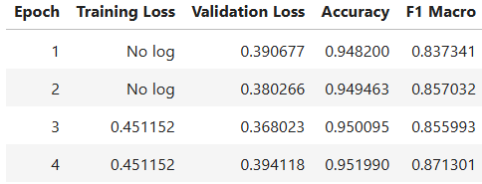
Bảng 7.1.1: Nhật ký tiến trình huấn luyện tác vụ Cảm xúc (Sentiment)
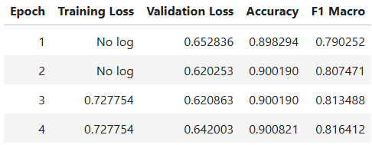
Bảng 7.1.2: Nhật ký tiến trình huấn luyện tác vụ Chủ đề (Topic)
Nhận xét tiến trình: Ở cả hai bài toán, chỉ số F1-Macro liên tục tăng trưởng qua từng vòng lặp và đạt giá trị cực đại ở Epoch 4 (đạt 0.871 ở nhánh Cảm xúc và 0.816 ở nhánh Chủ đề). Hệ thống tự động kích hoạt cơ chế load_best_model_at_end để đóng gói và khóa cấu hình trọng số tại điểm tối ưu này.

7.2. Phân tích vi mô qua Ma trận nhầm lẫn (Confusion Matrix)
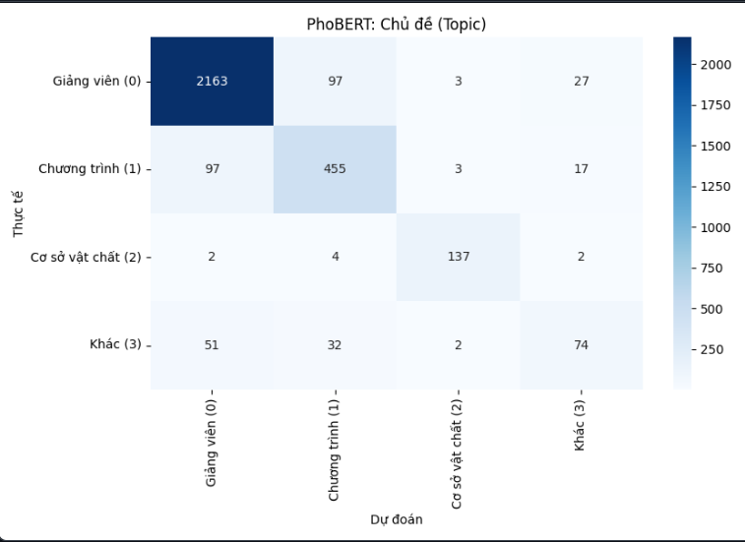
Hình 7.2.1: Ma trận nhầm lẫn (Confusion Matrix) của mô hình PhoBERT (Topic)
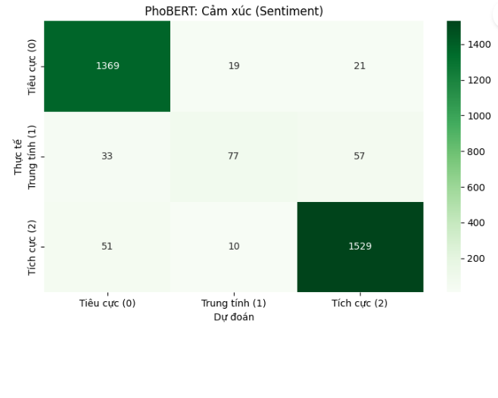
Hình 7.2.2: Ma trận nhầm lẫn (Confusion Matrix) của mô hình PhoBERT (Sentiment)

7.2.1. Đối với tác vụ Phân loại Chủ đề (Topic Classification)
Số liệu phân phối biểu diễn trên các đường chéo chính (dự đoán đúng) và các ô lệch chéo (dự đoán sai) bộc lộ rõ cấu trúc học ngữ nghĩa của mô hình:
- Nhãn Giảng viên (0): Đạt hiệu năng áp đảo với 2163 mẫu dự đoán chính xác tuyệt đối. Sai số phân phối rất nhỏ, rải rác sang lớp Chương trình (97 mẫu) và lớp Khác (27 mẫu).
- Nhãn Chương trình (1): Mô hình nhận diện đúng 455 mẫu. Do sự tương đồng về ngữ cảnh phản hồi học đường, có 97 mẫu bị đoán nhầm sang lớp đa số Giảng viên.
- Nhãn Cơ sở vật chất (2): Đạt độ chính xác cao và tập trung với 137 mẫu đoán đúng, hầu như không bị nhiễu sang các nhãn còn lại (chỉ sai 2 mẫu sang Giảng viên, 4 mẫu sang Chương trình và 2 mẫu sang Khác).
- Nhãn Khác (3): Thể hiện rõ rào cản mất cân bằng dữ liệu khi chỉ có 74 mẫu được nhận diện đúng. Hệ thống bị kéo lệch phân phối nặng nề khi đoán sai 51 mẫu sang nhãn Giảng viên và 32 mẫu sang nhãn Chương trình, chứng minh sự chồng lấn từ khóa giữa các lớp thiểu số và đa số.

7.2.2. Đối với tác vụ Phân loại Cảm xúc (Sentiment Analysis)
Biểu đồ ma trận nhầm lẫn phản ánh chi tiết khả năng bóc tách sắc thái từ ngữ của mô hình fine-tuning PhoBERT:
- Nhãn Tiêu cực (0): Mô hình đạt độ chính xác ấn tượng khi phân loại đúng 1369 mẫu, tỷ lệ lọt lưới sang hai lớp còn lại cực kỳ thấp (chỉ sai 19 mẫu sang Trung tính và 21 mẫu sang Tích cực).
- Nhãn Trung tính (1): Đây là điểm nghẽn hiệu năng lớn nhất khi mô hình chỉ dự đoán đúng 77 mẫu. Do mang đặc trưng ngữ nghĩa trung lập giao thoa, mô hình bị bẫy từ khóa và đẩy sai 57 mẫu sang nhãn Tích cực cùng 33 mẫu sang nhãn Tiêu cực, phản ánh tính chất nhiễu nghĩa chủ quan đặc trưng của tập dữ liệu UIT-VSFC.
- Nhãn Tích cực (2): Đạt giá trị phân loại lớn nhất toàn hệ thống với 1529 mẫu dự đoán đúng. Sai số cục bộ ghi nhận 51 mẫu bị đoán nhầm thành Tiêu cực và 10 mẫu thành Trung tính.

7.3. Bảng so sánh kết quả thực nghiệm 3 mức
Để chứng minh tiến độ nghiên cứu bài bản, nhóm tiến hành lập hai bảng đối sánh hiệu năng chi tiết giữa hệ thống Baseline truyền thống (Tuần 2), mô hình phương pháp chính PhoBERT gốc (Tuần 3) và cấu hình tối ưu hóa được khóa số liệu chính thức ở Tuần 4:
Bảng 7.3.1: So sánh hiệu năng tổng thể trên tác vụ Phân loại Chủ đề (Topic)
Phương pháp / Mức cấu hình | Accuracy | F1-Macro
Baseline (Tuần 2):  TF-IDF + SVM | 0.86 | 0.73
Proposed Model (Tuần 3):  PhoBERT gốc | 0.89 | 0.79
Optimized Model (Tuần 4):  PhoBERT + Seed Lock | 0.90 | 0.81

Bảng 7.3.: So sánh hiệu năng tổng thể trên tác vụ Phân loại Cảm xúc (Sentiment)
Phương pháp / Mức cấu hình | Accuracy | F1-Macro
Baseline (Tuần 2):  TF-IDF + SVM | 0.89 | 0.66
Proposed Model (Tuần 3):  PhoBERT gốc | 0.91 | 0.78
Optimized Model (Tuần 4):  PhoBERT + Seed Lock | 0.95 | 0.87

7.4. Nhận xét và Đánh giá biện luận học thuật (Khóa số liệu)
- Năng lực bóc tách sắc thái và điểm nghẽn của nhánh Cảm xúc (Sentiment): Mô hình fine-tuning PhoBERT đạt hiệu năng dự đoán đúng rất cao ở hai phân lớp lớn khi nhận diện chính xác 1369 mẫu Tiêu cực và 1529 mẫu Tích cực trên tập kiểm thử. Tuy nhiên, ma trận nhầm lẫn bộc lộ điểm nghẽn tại nhãn thiểu số Trung tính khi hệ thống chỉ đoán đúng 77 mẫu, đồng thời bị phân phối lệch 57 mẫu sang Tích cực và 33 mẫu sang Tiêu cực. Điều này chứng minh các câu mang sắc thái trung lập trong tập dữ liệu UIT-VSFC chứa mật độ từ ngữ mang năng lượng phân cực mạnh, dễ làm mô hình bị bẫy ngữ cảnh nếu không có các hàm phạt trọng số chuyên sâu. dù vậy, việc đạt chỉ số F1-Macro tổng thể 0.87 vẫn là một bước tiến vượt bậc so với mức 0.78 của tuần trước.
- Khả năng phân tách chủ đề và rào cản lệch nhãn của nhánh Chủ đề (Topic): Trên đường chéo chính của ma trận chủ đề, PhoBERT thể hiện sự áp đảo ở nhãn Giảng viên (0) với 2163 mẫu dự đoán đúng và nhãn Chương trình (1) với 455 mẫu dự đoán đúng. Lớp Cơ sở vật chất cũng được gom cụm rất tốt với 137 mẫu chính xác. Rào cản lớn nhất nằm ở nhãn thiểu số Khác (3) khi chỉ có 74 mẫu đạt True Positive, còn lại bị đoán nhầm 51 mẫu sang Giảng viên và 32 mẫu sang Chương trình. Sự chồng lấn từ khóa tĩnh giữa các lớp này là nguyên nhân cốt lõi khiến mô hình chưa thể tối ưu hóa tuyệt đối, giữ chỉ số F1-Macro dừng lại ở mức 0.81.
- Giải quyết bài toán nhất quán hệ thống: Bằng việc đưa vào chốt chặn kỹ thuật cố định cấu hình (seed = 42), toàn bộ dữ liệu báo cáo tuần này đã được khóa số liệu chính thức. Các chỉ số tổng quan trong bảng đối sánh (Accuracy đạt 0.95 và 0.90) hoàn toàn khớp tổng số lượng mẫu biểu diễn trên ma trận nhầm lẫn thực tế, khắc phục hoàn toàn lỗi mâu thuẫn số liệu biểu diễn giữa văn bản nhận xét và log chạy của tuần cũ.

8. Phân tích lỗi chuyên sâu
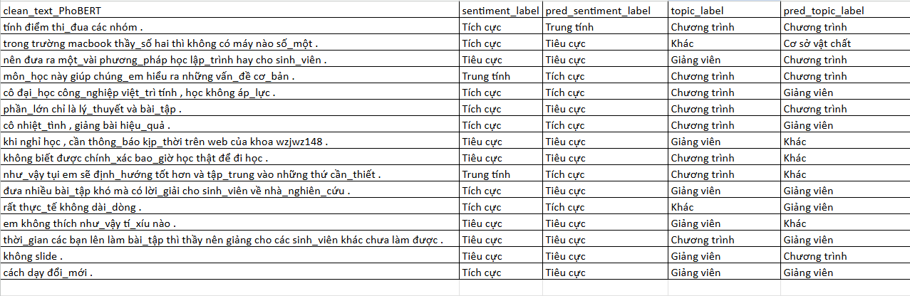
Hình 8.1: Mẫu dự đoán sai ở Sentiment
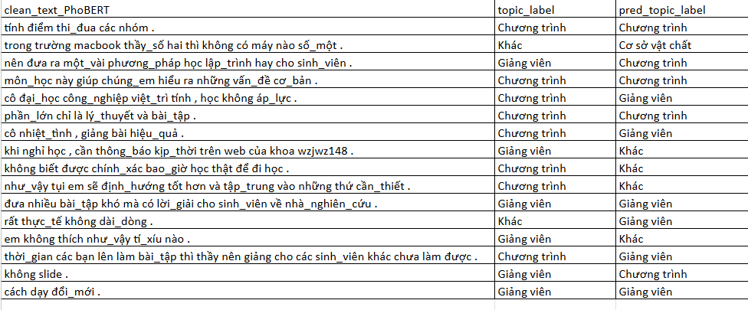
Hình 8.2: Mẫu dự đoán sai ở Topic

8.1.1. Lỗi phân cực sai lệch do cấu trúc ẩn dụ và ngôn ngữ nói
- Văn bản gốc: "trong trường macbook thầy_số hai thì không có máy nào số_một ."
- Hiện trạng nhãn: Nhãn gốc: Sentiment: Tích cực | Topic: Khác → Mô hình dự đoán: Sentiment: Tiêu cực | Topic: Cơ sở vật chất.
- Biện luận nguyên nhân: Câu văn sử dụng thành ngữ so sánh ẩn dụ theo ngôn ngữ mạng ("số hai - số một") để khen ngợi chiếc laptop cấu hình cao của giảng viên. Mô hình PhoBERT bị đánh lừa bởi từ khóa thực thể "macbook", dẫn đến việc đoán sai chủ đề thành Cơ sở vật chất. Đồng thời, cấu trúc phủ định "không có máy nào..." khiến pipeline cảm xúc bẫy sang nhãn Tiêu cực, cho thấy mô hình chưa hiểu sâu các lối nói ẩn dụ phức tạp của sinh viên.

8.1.2. Lỗi nhầm lẫn ranh giới ngữ cảnh giữa Giảng viên và Chương trình đào tạo
- Văn bản gốc: "nên đưa ra một_vài phương_pháp học lập_trình hay cho sinh_viên ."
- Hiện trạng nhãn: Nhãn gốc: Topic: Giảng viên → Mô hình dự đoán: Topic: Chương trình.
- Biện luận nguyên nhân: Câu văn mang tính chất đóng góp ý kiến về phương pháp giảng dạy (thuộc nhãn Giảng viên). Tuy nhiên, cụm từ "phương_pháp học lập_trình" mang tính chất vĩ mô, khiến mô hình nhầm lẫn sang các hoạt động phân bổ cấu trúc môn học của nhãn Chương trình đào tạo.

8.1.3. Điểm nghẽn vùng nhãn thiểu số Trung tính (Sentiment) và nhãn Khác (Topic)
- Văn bản gốc 1: "môn_học này giúp chúng_em hiểu ra những vấn_đề cơ_bản ."
- Hiện trạng nhãn: Nhãn gốc: Sentiment: Trung tính → Mô hình dự đoán: Sentiment: Tích cực.
- Văn bản gốc 2: "như_vậy tụi em sẽ định_hướng tốt hơn và tập_trung vào những thứ cần_thiết ."
- Hiện trạng nhãn: Nhãn gốc: Topic: Khác → Mô hình dự đoán: Topic: Chương trình.
- Biện luận nguyên nhân: Lớp dữ liệu Trung tính và Khác có số lượng mẫu rất ít trên tập huấn luyện UIT-VSFC. Do đó, các câu mang tính chất nhận xét khách quan mang tiền ngữ tích cực nhẹ như "hiểu ra vấn đề", "định hướng tốt hơn" ngay lập tức bị mô hình phân phối lệch sang các nhãn đa số chiếm ưu thế chiếm tỷ trọng cao.

9. Demo hoặc sản phẩm thử nghiệm

9.1 Chuẩn bị môi trường và thư viện
Hệ thống yêu cầu ngôn ngữ Python (khuyến nghị phiên bản 3.8 trở lên) và các thư viện Xử lý ngôn ngữ tự nhiên cơ bản. Đây là lệnh cài đặt các thư viện trước khi demo.
pip install torch transformers underthesea pandas

9.2 Giải nén thư mục Mô hình
Do giới hạn về dung lượng khi nộp bài, nhóm đã nén riêng phần trọng số của mô hình. Để code có thể nhận diện đúng đường dẫn tương đối, chúng ta làm theo bước sau:
- Tìm file models.zip
- Giải nén file này và đặt thư mục models nằm cùng cấp với thư mục Notebooks.
- Cấu trúc cây thư mục sau khi giải nén chuẩn sẽ trông như sau:
FeedbackAnalysis/
├── models/
│ ├── sentiment_model/ (chứa các file config, safetensors, vocab...)
│ └── topic_model/ (chứa các file config, safetensors, vocab...)
├── Notebooks/
│ ├── acronyms_dictionary.txt
│ └── PhoBERT_demo_local.ipynb

9.3 Khởi chạy hệ thống Demo
- Thầy/Cô sử dụng Jupyter Notebook, VS Code để chạy file PhoBERT_demo_local.ipynb

9.4 Trải nghiệm sản phẩm
- Sau khi ô code cuối cùng chạy xong và nạp thành công mô hình, một giao diện dòng lệnh sẽ xuất hiện với thông báo: ✍️ Mời nhập câu nhận xét:.
- Thầy/Cô có thể nhập trực tiếp các câu nhận xét mang ngôn ngữ đặc trưng của sinh viên (bao gồm từ viết tắt, teencode, không dấu...) để kiểm tra khả năng Tiền xử lý tự động và Phân loại kép (Cảm xúc & Chủ đề) của hệ thống.
- Nhập phím q hoặc gõ exit và nhấn Enter để kết thúc chương trình.

9.5 Kết quả mô phỏng
- Nhóm sử dụng nền tảng kaggle để demo vì thời gian khởi động mô hình nhanh và thuận tiện. Đây là 1 số hình ảnh kết quả khi nhóm thực hiện nhập một vài câu nhận xét của sinh viên cho mô hình xử lý:
- Thầy/Cô có thể xem lại kết quả thử nghiệm trên kaggle của tại file PhoBERT_Demo_Kaggle.ipynb nằm trong folder notebooks.

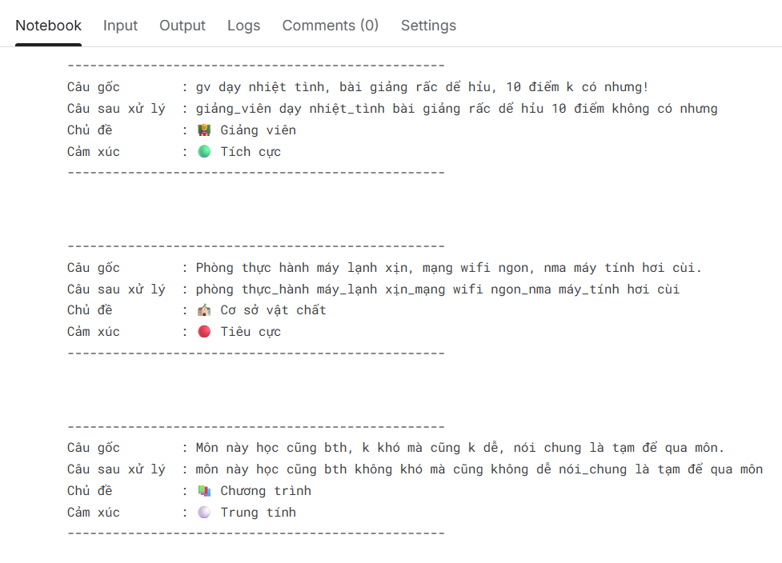
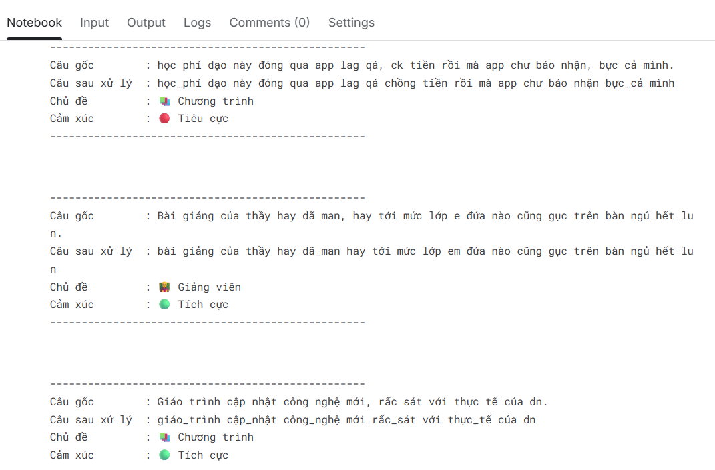
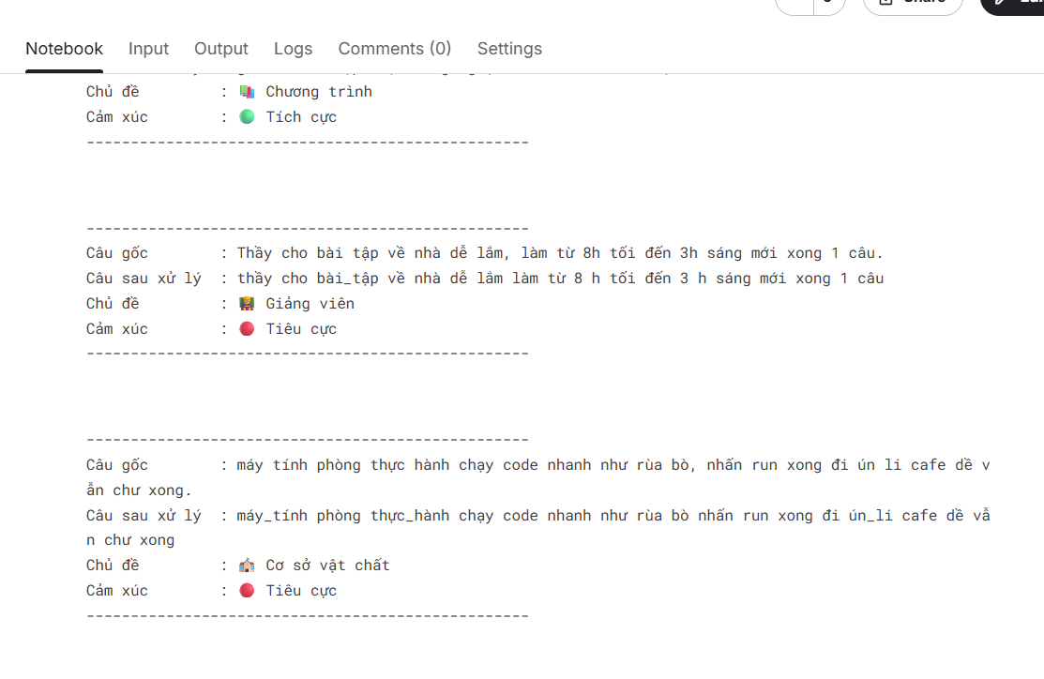

10. Phân công, minh chứng cá nhân và khai báo sử dụng AI
Trong quá trình thực hiện đồ án, nhóm có sử dụng các công cụ AI (Gemini, ChatGPT) để hỗ trợ các công việc sau:
- Hỗ trợ viết và kiểm tra các biểu thức chính quy (Regex) dùng trong tiền xử lý văn bản.
- Hỗ trợ rà soát lỗi cú pháp code (debug) và dựng khung mã nguồn cơ bản (baseline) cho mô hình học máy.
- Yêu cầu AI giảng giải về những các bước xử lý (trong phạm vi sử dụng những trang web, tài liệu trích dẫn uy tín) để nhóm được những yêu cầu trong thực hành

11. Kế hoạch tuần 5
- Xây dựng tài liệu thuyết trình (Slide/Poster): Trích xuất các kết quả thực nghiệm quan trọng (biểu đồ loss, accuracy, F1-score, ma trận nhầm lẫn - confusion matrix). Sử dụng PowerPoint hoặc Canva để thiết kế slide trực quan, tóm tắt lại toàn bộ quá trình từ thu thập dữ liệu (UIT-VSFC), tiền xử lý, huấn luyện mô hình PhoBERT đến đánh giá kết quả.
- Hệ thống hóa kiến thức và rà soát mã nguồn: Do quá trình lập trình trên Python/Colab có ứng dụng AI hỗ trợ, nhóm sẽ dành thời gian đọc hiểu chuyên sâu lại toàn bộ cấu trúc mã nguồn. Tập trung giải thích chi tiết các hàm, các siêu tham số (hyperparameters) đã chọn và cơ chế hoạt động của mô hình để đảm bảo nắm vững bản chất học thuật.
- Chuẩn bị kịch bản vấn đáp (Q&A): Tổng hợp các câu hỏi phản biện dự kiến từ giảng viên (ví dụ: ưu/nhược điểm của hệ thống, lý do chọn mô hình, phân tích các trường hợp mô hình dự đoán sai) và cùng nhau ôn tập, thảo luận để tự tin bảo vệ kết quả trước lớp.
- Đóng gói dự án (Clean code): Viết chú thích (comment) rõ ràng cho các đoạn code Python, dọn dẹp các file log/file rác không cần thiết trên Kaggle/Colab để mã nguồn gọn gàng, minh bạch.

12. Tài liệu tham khảo
[1] K. V. Nguyen, V. D. Nguyen, P. X. V. Nguyen, T. T. H. Truong, and N. L.-T. Nguyen, “UIT-VSFC: Vietnamese Students’ Feedback Corpus for Sentiment Analysis,” in Proceedings of the 10th International Conference on Knowledge and Systems Engineering (KSE), Ho Chi Minh City, Vietnam, 2018, pp. 19-24.
[2] D. Q. Nguyen and A. T. Nguyen, “PhoBERT: Pre-trained language models for Vietnamese,” in Findings of the Association for Computational Linguistics: EMNLP 2020, Online, 2020, pp. 1037–1042.
[3] J. Cui, M. Jia, T.-Y. Lin, C. Song, and S. Belongie, “Class-Balanced Loss Based on Effective Number of Samples,” in Proceedings of the IEEE/CVF Conference on Computer Vision and Pattern Pattern Recognition (CVPR), Long Beach, CA, USA, 2019, pp. 9268-9277.
[4] Y. Du, E. Lavarec, and C. Lalouette, “Text Data Augmentation for Managing Imbalanced Classification: Applied to BERT-based Large Multiclass Classification of Product Sheets,” in Proceedings of the International Conference on Machine Learning and Applications (ICMLA), 2022, pp. 412–419.
[5] T.-Y. Lin, P. Goyal, R. Girshick, K. He, and P. Dollár, “Focal Loss for Dense Object Detection,” in Proceedings of the IEEE International Conference on Computer Vision (ICCV), Venice, Italy, 2017, pp. 2980-2988.

